申请人员须知

一、网上申请注册操作步骤及注意事项 2
二、认定机构及现场确认点 4
三、现场确认材料 5
四、申请表复印及其他复印材料方法 6

特别提醒：
1.中国教师资格网开放时间为每个工作日的8:30—20:00，周末及国家法定节假日不开放。
2.《申请人思想品德鉴定表》第4-11栏由申请人所在工作单位或者所在乡镇（街道）填写（其中第8栏由公安派出所或警署填写）。
3.身份证号、联系电话（手机）号码、电子邮箱等信息请认真核对，确保正确、真实。
一、网上申请注册操作步骤及注意事项
因本阶段全国各地都在进行申请认定，届时网络速度可能会有影响。
网址http://www.jszg.edu.cn
- 下列情况视作无效申请信息
1.上传非证件格式照片而采用生活照裁剪、大头贴或艺术照片的；
2.照片规格不合要求的（照片类型须为.jpg，宽114像素、高156像素，文件大小不超过20KB）；
3.网上申报照片与现场确认提供照片不一致的；
4.个人简历栏未按规定填写的（正确填写：从初中毕业后至今，并注意起止时间的衔接）；
5.申请人未填写有效联系电话的；
6.书面材料未用激光打印或复印的；
7.《申请人思想品德鉴定表》有空缺信息的,第8栏未签署派出所意见的，没有加盖派出所印章的；
㈡具体操作步骤如下：
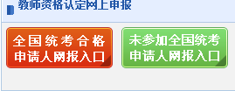
1．进入系统，点击相应入口（如右图）进行，根据系统提示填写相关信息（申请人切记个人密码及注册成功后的报名号，以备后续查询使用）。
2．阅读“申请人必读”和“网上申报协议”（同意“网上申报协议”后才可进行下一步操作）。
3．选择申报相应的教师资格种类、认定省份和认定机构。其中，认定“高级中学教师资格”、“中等职业学校教师资格”和“中等职业学校实习指导教师资格”的，请选择“绍兴市教育局”；其他的请选择“绍兴市教育局”目录下相应的“县级认定机构”。
4．选择“现场确认点”。申请人应根据各认定机构及其确认范围，正确选择相应的现场确认点。
5．认真、仔细阅读网报“注意事项”。
6．填报信息。按要求填写个人相关信息，所填报信息必须真实、准确；因错报、瞒报而造成的后果由申请人自负。
7．提交信息。填写完整个人信息并核对无误后，点击“提交注册信息”按钮，即注册成功（提交成功后，系统将自动生成报名号，申请人切记个人报名号，以备后续查询使用）。
8．修改信息。网报结束之前，申请人可凭姓名、身份证件号码、登陆密码等登录网报系统修改或者查看申请信息。修改信息后须点击“修改”按钮。
9．打印表格。申请人在网上自行打印《教师资格认定申请表》（为规范《教师资格认定申请表》打印，申请人务请下载PDF格式电子文稿后再打印。下载为A3幅面的直接正反面打印，下载A4幅面的，用A4打印后拼页A3复印，复印方法详见后面附件）和《申请人员思想品德鉴定表》（请用A4纸打印）。表格打印纸质不低于70g，《教师资格认定申请表》一式两份，《申请人员思想品德鉴定表》（第8栏须由派出所填写并盖章）一式一份，务请用激光打印机打印。
10．阅读、打印“现场确认注意事项”。
11．退出系统。报名结束后，点击“退出”按钮，关闭报名页面，以防个人信息被不慎修改。
12.若申请人密码遗忘，须本人持身份证（含身份证复印件）亲自到相应的认定机构办理密码更改事宜。

二、认定机构及现场确认点
申请人在网报过程中，请仔细选择认定机构与现场确认点。
申请认定资格 | 认定  机构 | 现场确认点
中等职业学校实习指导教师 | 绍兴市教育局 | 绍兴市教育局教师资格认定指导中心（绍兴市教学研究院，市区新河弄66号，绍兴市第一初级中学教育集团龙山校区后门东面，电话：88905978，88905962）
中等职业学校教师 | 绍兴市教育局
高级中学教师 | 绍兴市教育局
初级中学教师 | 户籍或人事关系所在的各区、县（市）教育局 | 越城区：  地址：越城区教育局办公室（绍兴市区前观巷168号）。  联系人：柴老师，电话：88317315。  柯桥区：  地址：柯桥区柯桥山阴路785号教师发展中心，办公楼六楼。  联系人：傅老师，电话：84566175；徐老师，电话： 84566111。  上虞区：  地址：上虞区教师进修学校 （百官街道半山路27号）。  联系人：章老师、朱老师，电话：82214756，82116137。  诸暨市：  地址：诸暨市公共服务中心教育局窗口。  联系人：陈老师，电话：87212170；钱老师，电话：87212331。  嵊州市：  地址：嵊州市教师进修学校 ( 嵊州市剡湖街道百道岭路20号)。  联系人：童老师，电话：83279093；胡老师，电话：83279097。  新昌县：  地址：新昌县教师进修学校。  联系人：陈老师，电话：86336128；顾老师，电话：86231940。
小学教师 | 户籍或人事关系所在的各区、县（市）教育局
幼儿园教师 | 户籍或人事关系所在的各区、县（市）教育局

三、现场确认材料
材料名称 |  | 件数 | 申请人类别 |  |  | 说明
 |  | 件数 | 师范类 | 省考教育学、心学合格类 | 国家资格考试合格类 | 说明
教师资格认定申请表（下载PDF文稿A4打印拼A3复印） |  | 一式二份 | 提供 | 提供 | 提供 | A3规格、制作方法请见附件。
申请人思想品德鉴定表 |  | 一份 | 提供 | 提供 | 提供 | 第8栏由公安派出所填写；
户口簿原件和复印件或人事档案所在区、县（市）级人才交流中心证明原件 |  | 一份 | 提供 | 提供 | 提供 | 户口簿复印须户主页与申请人页一同复印。
身份证原件与复印件 |  | 一份 | 提供 | 提供 | 提供 | 正反面复印件。
学历证书原件与复印件 |  | 一份 | 提供 | 提供 | 提供
相应学历所学专业为师范类 | 在学期间成绩单复印件 | 一份 | 提供 |  |  | 成绩单、实习鉴定复印件须加盖县级及以上档案管理部门或教育行政部门章。
相应学历所学专业为师范类 | 教育实习鉴定表复印件 | 一份 | 提供 |  |  | 成绩单、实习鉴定复印件须加盖县级及以上档案管理部门或教育行政部门章。
普通话水平测试等级证书原件与复印件 |  | 一份 | 提供 | 提供 | 提供
省考教心学合格证或国家资格考合格证原件与复印件 |  | 一份 |  | 提供 | 提供
近期正面免冠证件规格二吋照片 |  | 五张 | 提供 | 提供 | 提供 | 两张背面用圆珠笔写上姓名、申请学科与现场确认号。
体检表 |  | 一份 | 现场确认时填写。
- 复印件中，印章等须清晰可辩，规格除《教师资格认定申请表》外其他一律用A4大小。
- 申请中职实习指导教师资格的，还需提交专业技术职务证书或工人技术等级证书原件和复印件。

四、申请表复印及其他复印材料方法
㈠ 申请表下载PDF格式电子文稿，A4打印再拼页A3复印，方法如下：
⑴第一、四页拼成A3复印。

第一页

申请表封面内容

复印时放右边

第四页

申请表测评等内容

复印时放左边

⑵第二、三页拼成A3复印到上面“⑴”的背面。

第三页

申请表具体事项

复印时放右边

第二页

申请表填写说明等

复印时放左边

这样申请表复印后对折（折脊在左侧）如图所示：

申请表封面
申请表封面的背面为：
填表说明，承诺书及本人签名等。
申请人相关信息
本人简历从初中毕业后填写，注意起止时间的衔接。
最后一页申请人不用填写。

㈡身份证及户口簿复印方法，此材料一律用A4规格复印。
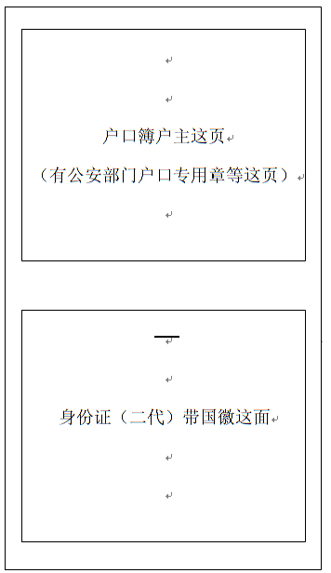
⑴第一面复印户口簿“户主页”与身份证第一面（带国徽图标那面）

⑵上面“⑴”这页的背面复印户口簿申请人（本人）页与身份证第二面（申请人具体信息等）
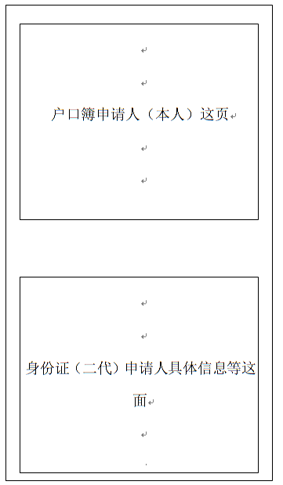

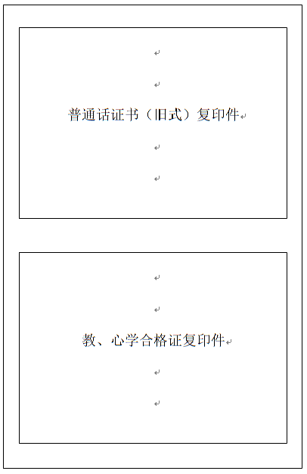
㈢、修学《教育学》、《心理学》复印件，普通话及学历证书复印件
⑴ 将普通话证书及修学《教育学》、《心理学》合格证书复印在同一面

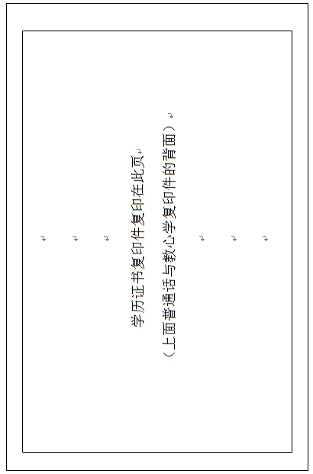
⑵ 刚才“⑴”这页的背面复印学历证书（不是学位证书）。

㈣ 在“㈢、修学《教育学》、《心理学》复印件，普通话及学历证书复印件”复印中，若是参加国家教师资格考试的，其《中小学和幼儿园教师资格考试合格证明》复印不用与“普通话证书”复印拼页，单独复印。

